# Tabla de contenido

**Contenido**

Tabla de contenido 1

1. Introducción 2

2. Organización del Instituto Distrital de Patrimonio Cultural 3

3. Declaración 5

4. Objetivos del Programa de transparencia y ética pública - PTEP 7

5. Alcance 8

6. Planeación 9

7. Componente programático estrategia institucional de lucha contra la corrupción 10

8. Administración, supervisión y monitoreo 11

9. Reportes 11

10. Formación 12

11. Comunicación 12

12. Auditoría y mejora 12

13. Control de cambios 13

14. Créditos 13

# Introducción

El Instituto Distrital de Patrimonio Cultural formuló para la vigencia 2025-2028 el PROGRAMA DE TRANSPARENCIA Y ÉTICA PUBLICA en cumplimiento con lo establecido en el artículo 31 de la Ley 2195 de 2022. Esta ley, que modifica el artículo 73 de la Ley 1474 de 2011, exige a todas las entidades públicas implementar programas de este tipo con el fin de promover la cultura de la legalidad y prevenir la corrupción. Los programas deben incluir, entre otros aspectos*:*

*a. Medidas de debida diligencia en las entidades del sector público.*

*b. Prevención, gestión y administración de riesgos de lavado de activos, financiación del terrorismo y proliferación de armas y riesgos de corrupción, incluidos los reportes de operaciones sospechosas a la UIAF, consultas en las listas restrictivas y otras medidas específicas que defina el Gobierno Nacional dentro del año siguiente a la expedición de esta norma;*

*c. Redes interinstitucionales para el fortalecimiento de prevención de actos de corrupción, transparencia y legalidad;*

*d. Canales de denuncia conforme lo establecido en el Artículo*[*76*](https://www.funcionpublica.gov.co/eva/gestornormativo/norma.php?i=43292#76)*de la Ley*[*1474*](https://www.funcionpublica.gov.co/eva/gestornormativo/norma.php?i=43292#0)*de 2011;*

*e. Estrategias de transparencia, estado abierto, acceso a la información pública y cultura de legalidad;*

*f. Todas aquellas iniciativas adicionales que la Entidad considere necesario incluir para prevenir y combatir la corrupción.*

La Ley 2195 se expide en el año 2022 con el objeto de adoptar disposiciones tendientes a prevenir los actos de corrupción, a reforzar la articulación y coordinación de las entidades del Estado y a recuperar los daños ocasionados por dichos actos con el fin de asegurar promover la cultura de la legalidad e integridad y recuperar la confianza ciudadana y el respeto por lo público.

El Decreto 1122 del 30 de agosto de 2024, del Departamento Administrativo de la Presidencia de la República, reglamentó el artículo 31 de la ley 2195 de 2022, en lo relacionado con los Programas de Transparencia y Ética Pública, detallando en el anexo técnico la metodología y estructura de estos programas.

En el Distrito Capital la Política Pública Distrital de Transparencia, Integridad y No Tolerancia con la Corrupción (Documento CONPES D. C. 01 de 2019) busca fortalecer las instituciones del Distrito para prevenir y combatir la corrupción. Esta política tiene como objetivo principal promover un gobierno abierto y transparente, donde los ciudadanos puedan participar en la toma de decisiones y tener acceso a la información pública. Además, busca fomentar una cultura de integridad en todos los niveles de la sociedad. Específicamente, esta política busca garantizar el derecho de acceso a la información pública, promover la participación ciudadana, fortalecer los controles internos y fomentar la colaboración entre las entidades públicas y privadas.

Como objetivos específicos, la política busca i) Avanzar hacia el gobierno abierto a través de la implementación de medidas de transparencia en la gestión pública para garantizar el derecho de acceso a la información, la participación y la colaboración ciudadana como pilares para la generación de valor público; ii) Lograr una cultura sostenible de integridad en los(as) servidores(as) públicos(as) y la ciudadanía para generar apropiación de lo público; iii) Garantizar medidas anticorrupción para la prevención, detección, investigación y sanción de prácticas corruptas mediante el trabajo colaborativo de las entidades públicas y iv) Fortalecer las capacidades institucionales en el Distrito Capital para articular procesos y controles institucionales existentes en el sector público, privado y la ciudadanía.

La formulación del programa fue un proceso participativo en el que todas las áreas de la entidad tuvieron la oportunidad de aportar sus ideas. A través de las subdirecciones y procesos, se recopilaron diversas propuestas de los colaboradores, las cuales enriquecieron el diseño final.

# Organización del Instituto Distrital de Patrimonio Cultural

**Estructura Organizacional**

El Instituto Distrital de Patrimonio Cultural - IDPC es un establecimiento público, con personería jurídica, patrimonio independiente y autonomía administrativa y financiera que tiene por objeto la ejecución de políticas, planes y proyectos para el ejercicio efectivo de los derechos patrimoniales y culturales de los habitantes del Distrito Capital, así como la protección, intervención, investigación, promoción y divulgación del patrimonio cultural tangible e intangible y de los bienes de interés cultural del Distrito Capital.

En el Artículo 3° del Acuerdo 001 del 10 de enero de 2023, expedido por la Junta Directiva del IDPC, establece la Estructura Organizacional de la entidad, por medio del cual se busca dar cumplimiento al objeto de la entidad definido a través del citado acto administrativo. Teniendo en cuenta lo anterior, a continuación, se presenta el organigrama, el cual incorpora la estructuración organizacional:

*Imagen 1. Organigrama IDPC*

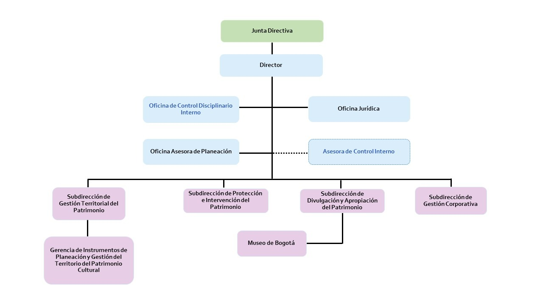

En línea con lo anterior, a continuación, se relaciona la estructura organizacional:

1. Junta Directiva
2. Despacho del Director General
   1. Oficina Jurídica
   2. Oficina de Control Disciplinario Interno
   3. Oficina Asesora de Planeación
   4. Subdirección de Protección e Intervención del Patrimonio
   5. Subdirección de Gestión Territorial del Patrimonio
      1. Gerencia de Instrumentos de Planeación y Gestión del Patrimonio Cultural
   6. Subdirección de Divulgación y Apropiación del Patrimonio
      1. Gerencia del Museo de Bogotá
   7. Subdirección de Gestión Corporativa

**Mapa de procesos**

Los procesos que se ejecutan en el Instituto para la gestión de los objetivos institucionales se muestran en el siguiente mapa:

*Imagen 2. Mapa de procesos IDPC*

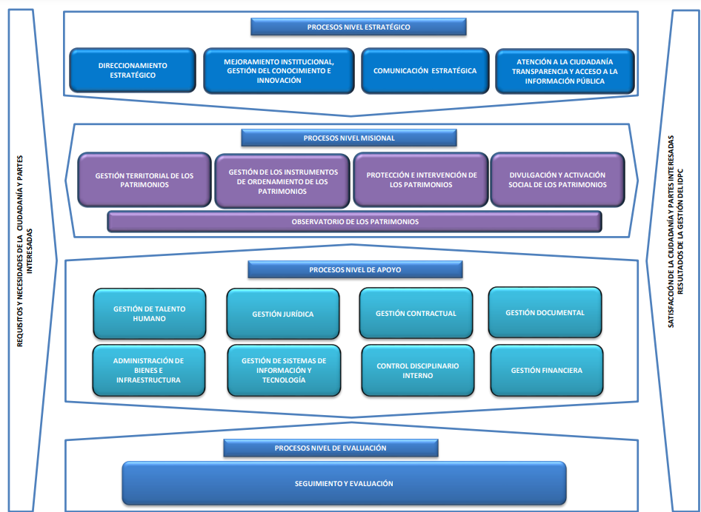

# Declaración

Las directivas, servidoras, servidores, colaboradoras y colaboradores del Instituto Distrital del Patrimonio Cultural, reafirman su compromiso con la integridad, la transparencia y la lucha contra la corrupción. Nos comprometemos a cumplir todas las normas legales y a actuar siempre con los más altos estándares éticos en el desempeño de nuestras funciones.

**Misión**

El IDPC gestiona y acompaña procesos y estrategias para la protección, intervención, divulgación, activación social y salvaguardia de los patrimonios, a escala distrital, local y barrial, mediante iniciativas de participación, diálogo y articulación social e interinstitucional que posibiliten su reconocimiento y cuidado colectivo, con enfoque territorial y poblacional-diferencial.

**Visión**

Para el año 2028, el Instituto Distrital de Patrimonio Cultural (IDPC) se habrá consolidado como una entidad pública presente, confiable y eficiente, que incide en el ordenamiento territorial y en las transformaciones sociales y culturales de una ciudad dinámica, que comprende el patrimonio cultural como un eje para mejorar el bienestar y las formas de habitar Bogotá.

**Objetivos estratégicos del IDPC**

* Implementar, reglamentar y formular instrumentos de planeación y gestión del patrimonio en el marco de la Estructura Integradora de Patrimonios
* Fortalecer la generación del conocimiento y gestión del patrimonio arqueológico y cultural existente en el marco de la Estructura Integradora de Patrimonios del Distrito Capital
* Fortalecer los procesos de valoración, identificación, documentación y registro de las prácticas y manifestaciones del patrimonio cultural inmaterial que permitan comprender su papel en el ordenamiento de la ciudad
* Fortalecer la consolidación de estrategias y mecanismos que aporten al reconocimiento y apropiación de prácticas, manifestaciones, representaciones y expresiones culturales y patrimoniales a nivel territorial y poblacional
* Fortalecer los procesos pedagógicos con un enfoque participativo, sobre los patrimonios de la ciudad dirigidos a niños, niñas, adolescentes, jóvenes y actores interesados en su promoción, que contribuyan a la garantía de derechos culturales
* Desarrollar acciones de intervención para la protección y conservación de los valores de los espacios patrimoniales de la ciudad.
* Fortalecer las capacidades profesionales y organizacionales de la entidad para la atención de trámites y servicios sobre el patrimonio cultural material, en el marco de la Estructura Integradora de Patrimonios con criterios de eficacia y eficiencia
* Fortalecer los procesos de valoración para el inventario del patrimonio cultural material, en el marco de la Estructura Integradora de Patrimonios
* Fortalecer la gestión institucional para dar respuesta a los requerimientos de los grupos de valor.

**Valores y principios**

En cuanto a los valores y principios acogidos por el IDPC, el Código de Integridad consolida los cinco valores adoptados por el Servicio Público Distrital a través del Decreto 118 de 2018 de la Alcaldía Mayor de Bogotá y la Resolución No. 369 de 2018 en el IDPC, los cuales buscan orientan el actuar de los servidores, las servidoras y los y las, contratistas del IDPC. Estos son:

* **Honestidad**: Actúo siempre con fundamento en la verdad, cumpliendo mis deberes con transparencia y rectitud, y siempre favoreciendo el interés general
* **Respeto**: Reconozco, valoro y trato de manera digna a todas las personas, con sus virtudes y defectos, sin importar su labor, su procedencia, títulos o cualquier otra condición
* **Compromiso**: Soy consciente de la importancia de mi rol como servidor público y estoy en disposición permanente para comprender y resolver las necesidades de las personas con las que me relaciono en mis labores cotidianas, buscando siempre mejorar su bienestar
* **Diligencia**: Cumplo con los deberes, funciones y responsabilidades asignadas a mi cargo de la mejor manera posible, con atención, prontitud y eficiencia, para así optimizar el uso de los recursos del Estado
* **Justicia**: Actúo con imparcialidad garantizando los derechos de las personas, con equidad, igualdad y sin discriminación.

# Objetivos del Programa de transparencia y ética pública - PTEP

**Objetivo general**

Desarrollar acciones que permitan prevenir actos de corrupción en torno a la gestión para la preservación y sostenibilidad del patrimonio cultural de los bogotanos, que permitan establecer relaciones abiertas con la ciudadanía y recuperar la confianza y respeto por lo público.

**Objetivos específicos**

1. Desarrollar acciones que permitan garantizar el derecho de acceso y consolidar los mecanismos de publicidad de la información que produce o tiene en su custodia el IDPC en desarrollo de su misión.
2. Desarrollar acciones que permitan fortalecer los escenarios de diálogo y retroalimentación con la ciudadanía y grupos de interés para incluirlos como actores permanentes de la gestión del IDPC.
3. Desarrollar acciones que permitan garantizar acceso y servicio a la ciudadanía cálido, oportuno y efectivo, con criterios diferenciales de accesibilidad.
4. Desarrollar acciones que permitan fortalecer el acceso oportuno y efectivo a los servicios que ofrece el Instituto Distrital de Patrimonio Cultural.
5. Desarrollar acciones que permitan garantizar el acceso oportuno y efectivo a la información que ofrece el Instituto Distrital de Patrimonio Cultural.
6. Desarrollar acciones que permitan garantizar la participación y desarrollo de acciones innovadora que permitan una mejor relación del Instituto Distrital de Patrimonio Cultural con la ciudadanía.
7. Desarrollar acciones para promover y fortalecer la Cultura de la integridad, Transparencia y de rechazo a la corrupción en torno a la promoción, protección y sostenibilidad del patrimonio cultural de la ciudad.
8. Desarrollar acciones que permitan prevenir la materialización de los riesgos de corrupción identificados, mediante la implementación de acciones y controles en el mapa de riesgos de corrupción del Instituto Distrital de Patrimonio Cultural.
9. Desarrollar acciones que permitan fortalecer los mecanismos de prevención de la corrupción y acciones de lavado de activos y financiación del terrorismo.
10. Garantizar la transparencia, prevenir la corrupción y fomentar la participación activa de la ciudadanía y los servidores públicos en la identificación y reporte de conductas irregulares.

# Alcance

El Programa de Transparencia y Ética Pública 2025-2028 es un compromiso de la alta dirección del Instituto para prevenir la corrupción. Este programa abarca a todos los y las colaboradoras, contratistas y ciudadanía involucrados en la protección y promoción del patrimonio cultural. Busca fomentar una cultura de transparencia y ética en todas nuestras acciones, garantizando la participación ciudadana y la protección de nuestro patrimonio cultural.

Su implementación se extenderá por cuatro años, con evaluaciones anuales que permitirán medir el progreso hacia los objetivos establecidos y ajustar las estrategias según sea necesario. En estas evaluaciones participarán representantes de la comunidad, funcionarios del Instituto y entidades de control.

# Planeación

El ciclo de planeación se establece de acuerdo con los siguientes pasos[1]

1. **Formulación**: propuestas de actividades de los diferentes componentes del PTEP realizadas por los actores y grupos de valor.
2. **Validación:** Revisión de la viabilidad de aplicación de las acciones propuestas por parte de la Oficina Asesora de Planeación.
3. **Consolidación**: Recopilar las acciones propuestas y validadas en un documento unificado, acción que realiza la Oficina Asesora de Planeación.
4. **Aprobación:** El Comité institucional de Gestión y Desempeño es el responsable de la aprobación del Programa y anualmente los ajustes de los componentes. programáticos, si se presentaran ajustes derivados de las acciones de mejora de los seguimientos y evaluaciones.
5. **Publicación:** La publicación del PTEP se realizará en la página web en el sitio de Transparencia y Acceso a la Información Pública, así como los seguimientos y modificaciones por parte de la Oficina Asesora de Planeación.
6. **Ejecución:** Registro de los avances y seguimiento del PTEP por parte de los líderes de proceso y equipos ejecutores de acuerdo con la designación de responsables para cada una de las actividades de los componentes programáticos.
7. **Modificación:** Ajustes a la programación de acciones de los componentes derivados de cambios significativos en el entorno o en la estructura de la entidad, nueva normatividad, seguimientos y acciones de mejora que se evalúan y aprueban por parte del Comité Institucional de Gestión y Desempeño.

1.Imagen del ciclo de planeación

# Componente programático estrategia institucional de lucha contra la corrupción

Los componentes programáticos se detallen en el anexo de plan de acción del PTEP que hace parte integral del presente documento con la siguiente estructura:

**Componente 1: Gestión del riesgo**

Subcomponente 1.1 Gestión de riesgos para la Integridad

Subcomponente 1.2 Canales de denuncia

Subcomponente 1.3 Riesgo de LAFT/FPADM

Subcomponente 1.4 Medidas de debida diligencia

**Componente 2. Redes y Articulación**

Subcomponente 2.1 Apertura de información y de datos abiertos

Subcomponente 2.2 Mejora en la atención y servicio a la ciudadanía

**Componente 3. Cultura de la Legalidad y Estado Abierto**

Subcomponente 3.1 Acceso a la información pública y transparencia

Subcomponente 3.2 Participación Ciudadana y Rendición de Cuentas

Subcomponente 3.3 Integridad en el Servicio Público

**Componente 4. Iniciativas adicionales**

Subcomponente 4.1 Racionalización de Trámites

Subcomponente 4.2 Participación e innovación en la gestión pública

# Administración, supervisión y monitoreo

La Oficina Asesora de Planeación será la encargada de coordinar el monitoreo permanentemente de las actividades establecidas en cada uno de los componentes del Programa de Transparencia y Ética Pública, en conjunto con los líderes y responsables de los equipos de las dependencias del IDPC.

En consonancia con la implementación de las líneas de defensa el Programa de Transparencia y Ética Pública se desarrolla de la siguiente forma:

Líneas de defensa:

* **Primera Línea** – Ejecución y reporte: Gerentes públicos, Líderes de proceso y equipos ejecutores de acuerdo con la designación de responsables para cada una de las actividades de los componentes programáticos.
* **Segunda Línea** – Monitoreo: Servidores o contratistas de la Oficina Asesora de Planeación designados.
* **Tercera Línea** – Evaluación: Asesoría de Control Interno.

El seguimiento al Programa será integral, involucrando a la segunda y tercera líneas de defensa. Los resultados de estas evaluaciones serán presentados al Comité Institucional de Gestión y Desempeño para su revisión y toma de decisiones.

# Reportes

Las Subdirecciones y oficinas responsables por la ejecución de las actividades de los componentes registraran los avances de las acciones programadas en periodo en la herramienta definida por parte de la Oficina Asesora de Planeación y cargarán las evidencias correspondientes en el repositorio definido para tal fin, e informara a través de memorando con una frecuencia cuatrimestral.

La Oficina Asesora de Planeación en conjunto con la Asesoría de Control Interno presentarán anualmente los resultados y avance de la ejecución del programa al Comité Institucional de Gestión y Desempeño.

# Formación

El equipo de la Oficina Asesora de Planeación realizará una mesa de difusión y sensibilización del plan de acción del Programa de Transparencia y Ética Pública, dirigido a los funcionarios y contratistas responsables de llevar a cabo las actividades establecidas y articulado con el Plan Institucional de Capacitación posterior a la aprobación del PTEP y anualmente una vez se realice los ajustes al plan de trabajo para la vigencia.

# Comunicación

La difusión y comunicación del Programa de Transparencia y Ética Pública se realizará de acuerdo con las diferentes etapas de planeación y ejecución de la siguiente forma:

Formulación: A través de la página web institucional y mediante correos electrónicos personalizados, se convocará a los grupos de valor externos a participar en jornadas de co-creación para evaluar el PTEP y proponer mejoras. Paralelamente, se realizarán talleres internos dirigidos al equipo de colaboradores del Instituto, con el fin de que puedan compartir sus ideas y propuestas para fortalecer el programa.

Publicación: A través de la página web, en la sección de Transparencia y Acceso a la Información Pública, así como a través de las redes sociales institucionales (Facebook, Twitter, Instagram), se informará el Programa a la ciudadanía.

Ejecución: A través de la página web, en la sección de Transparencia y Acceso a la Información Pública, así como a través de las redes sociales institucionales, se informará a la ciudadanía sobre los avances y resultados del PTEP.

# Auditoría y mejora

La Asesoría de Control Interno realizará un seguimiento cuatrimestral al Programa, publicando los resultados en los primeros 20 días hábiles de enero, mayo y septiembre en el portal de Transparencia y Acceso a la Información Pública.

# Control de cambios

| **Fecha** | **Versión** | **Cambios Introducidos** | **Simplificación o mejora** | **Origen** |
| --- | --- | --- | --- | --- |
| 23/01/2025 | 01 | Creación del documento |  |  |
|  |  |  |  |  |

# Créditos

|  |  |  |
| --- | --- | --- |
| **Elaboró** | **Revisó** | **Aprobó** |
| Nombre(s):  Carlos Hernando Sandoval Mora | Nombre(s):  Luz Patricia Quintanilla Parra | Nombre(s):  Comité Institucional de Gestión y Desempeño |
| Cargo – Rol: Contratista  Oficina Asesora de Planeación | Jefe Oficina Asesora de Planeación | Acta No. 01 de 29 de enero 2025 |
| Documento de aprobación | Acta No. 01 de 29 de enero 2025 Comité Institucional de Gestión y Desempeño | |

1. La formulación inicial del programa para 2025 se realizó internamente en el IDPC y fue validada por la Oficina Asesora de Planeación. A partir de 2026, se promoverá la participación activa de los grupos de interés en la evaluación de los resultados y en la propuesta de mejoras, a través del subcomponente de Participación Ciudadana y Rendición de Cuentas